Космическое путешествие

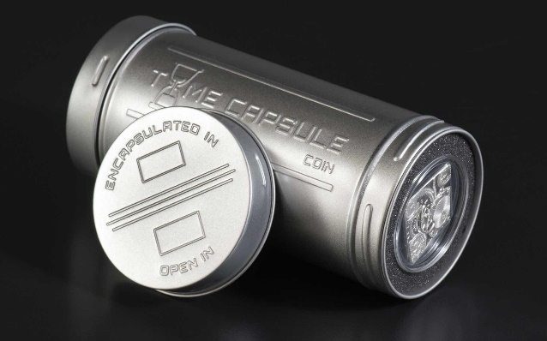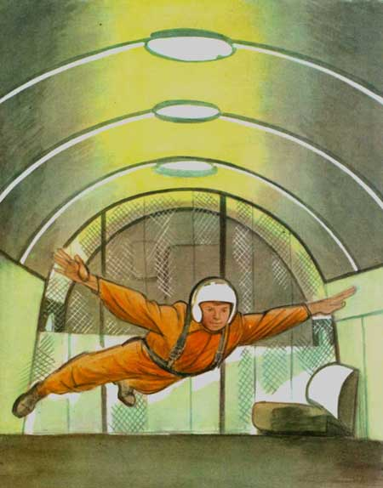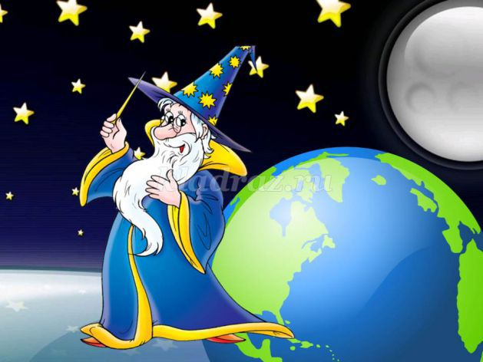

**5 этап «Сбор информации»**

**4 этап «Эрудит»**

**2 этап «Станция профессора Биатритикуса**

**3 этап «Тренировочный пункт «Альфа»**

**1 этап «Таинство Звездочёта»**

Космическое путешествие

**3 этап «Тренировочный пункт «Альфа»**



**5 этап «Сбор информации»**

**1 этап «Таинство Звездочёта»**

**4 этап «Эрудит»**

**2 этап «Станция профессора Биатритикуса**